 | 1. | 
Az indulási hely koordinátái: északi szélesség: 47 fok 29 perc, keleti hosszúság 21 fok 36 perc
a) Nevezd meg a várost!

A városban felszállsz egy villamosra, ahol egy idős bácsi ül melléd. Jól elbeszélgettek. Beszélgetés közben a következőket állítja:

b) Az indóház mélykék színéről (indigó) kapta a nevét.
c) A tűzszekrény vasból készült, ez volt a repülőgépek fekete dobozának elődje.
Ezeken elgondolkodsz. Biztosan jól tudja? Járj utána! Indokold is!

b)

c)

 |  |  | 1.
 |  |  | 2.
 |  |  | 3.
 |  |  | 4.
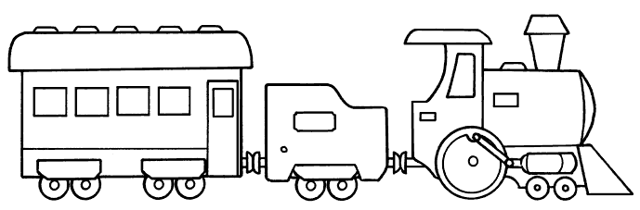 |  |  | 5.

